轨道检查仪技术规格书
产品名称：轨道病害综合检测小车 & 轨道大数据检测平台；
轨检和道岔检查仪；
轨道检查仪
产品原理：3D GEKON（廓形和波磨） 机械原理（轨道和道岔检查）
产品型号：KRAB
品牌：NCCI
制造商：NCCI&KZV S.R.O
产地类型：原装进口
产品图片：
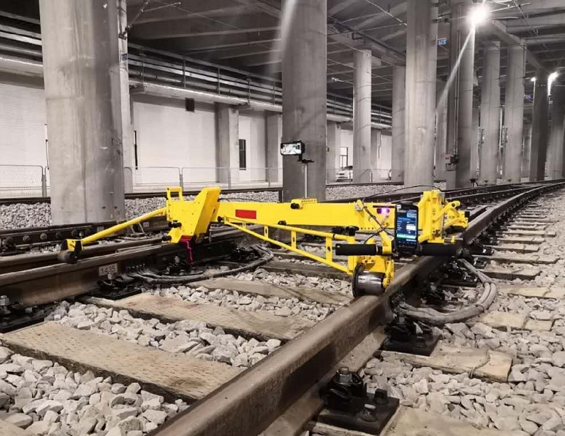


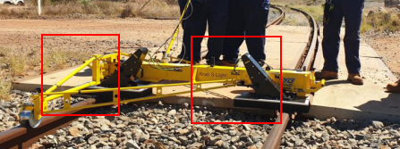

（招标）技术规格书：

产品介绍：

模块化定制设备，采用国外知名检测探头，使用接触式机械和非接触激光两种原理，专门用于检测双轨直轨和道岔的几何参数，所有功能和模块都可以统一搭载到KRAB轨道大数据检测平台中进行综合分析，包括但不限于以下功能：轨距，轨距变化率，支距，查找间隔，护背距离，可选定道岔任意位置参数，尖轨降低值，辙岔心轨降低值，钢轨连续廓形，钢轨垂磨、侧磨、波浪形磨耗，三角坑，轨向，高低，水平，等参数。接口通用可以增加全限界检测项目，接入道岔厂ERP系统，可以进行原始数据比对，检查验收问题等等用途。硬件检测部分，时速根据用户需求满足15公里/小时检测速度进行检测。软件可以导出QTI和STD报告，波形图和Excel统计表，自动绘制路线图，缺陷位置在百度地图上显示。专用蓝牙连接安卓采集系统。提供DB认证。提供道岔厂接口说明。在车辆发生故障时，可以迅速拆解，用于手动测量。
数据可对应距离和轨枕编号。硬件检测数据，可以通过先进技术如5G实时传输到大数据平台上。
检测车含有至少3种刹车系统。最高行驶速度75km/h，检测速度可以控制在5km/h, 15km/h ，20km/h ,25km/h
投标产品要求整机原装进口，须提供原产国DB质量认证及法铁SNCF认证，提供认证证书及相应的中文版翻译，供货时需提供报关单。
投标厂家须提供国内总代理针对本项目的授权书，须提供授权书原件备查。
售后服务要求：整机非人为故障免费保修壹年，质保期内免费维护，终身售后，设备出现故障时厂家需要在24小时内进行响应，并在48小时内提出维修方案，设备软件免费升级。
投标文件需附清晰的产品图片、主要技术参数及使用说明书。
售后服务人员必须提供标准计量质量工程技术专业工程师资格证书。（投标文件需提供复印件）

- 轨道和道岔几何参数检测模块

几何参数检测采用机械原理测量不受任何速度、振动的影响，数据不需要修正或者滤波。
可以检测正线与道岔部分的左（右）轨向、左（右）高低、左（右）正矢、轨距、水平（超高）、轨距变化率、三角坑（扭曲）等轨道几何状态。以及静态和动态等15项轨检数据。
可以将设计值预先录入设备系统，通过EXCEL导入，同时具备读取任何一个轨检仪或轨道检查车的CSV格式的检测数据，接口开放。
能够预设并长期记录10个以上行业或企业标准，根据不同标准能够生成TQI报表，同时在同一个表中，生成并给出三种超限标准的检测报告，方便指导维修。
每米采样1000个点。
几何检测部分可以折叠成一个整体，重量小于34kg，方便搬运与上下道。

轨道几何 |  | 测量范围 重复性精度
轨道几何 | 轨距 | 1410mm-1670mm ±0.1mm
轨道几何 | 超高 | ±265mm ±0.3mm
轨道几何 | 轨向（10米水平弦） | ±400mm ±1.0mm
轨道几何 | 水平 | ±0.3mm
轨道几何 | 高低 | ±100mm ±0.7mm

轨道几何数据评估程序是专为Windows系统设计的，可以输入设计值，轨道（道岔）几何参数评估，连续钢轨廓形磨耗评估，尖轨较低值的评估和辙叉心轨降低值的评估，还可以事件标注、视频记录。测量软件可以在测量的任何时候拍照。在评估软件中保留测量数据的方向。图片与公里点和GPS标志相联系。
在分析软件中，为病害设置了等级，每个等级都用不同颜色标注，在图形评估中，轨道地图和病害位置是相连的，点击一个病害位置，相应的位置都会出现。分析软件可以得出总体视图：点击任意位置，可以得出相应的数据。
与KRAB大数据平台兼容，可得出道岔和轨道质量指数表，根据表中的内容，可判断钢轨和道岔的几何参数超限情况。

- 波磨和廓形检测模块

1、整机原装进口，可以连续检测钢轨的综合磨耗，包括垂磨、侧磨、波磨的检测数据。可以给出单独廓形角度磨耗。实时计算和显示轨头磨耗以及轨头廓形。 数据后处理中可以使用等效锥度参数。根据所选配置，可同时测量两个导轨或仅一个导轨。该功能除了可以检测钢轨的磨耗，还可以用于检测尖轨的降低值和辙岔心轨的降低值。
2、波磨系统采用3DGEKON三维非接触式光学传感器；不受振动影响；检测原理为四点弦测法，检测过程不受检测速度影响；对应传输函数按照波长定义系统函数的范围；
3、对于检测全波长范围（10－3000mm），符合欧洲标准(EN13231-3)。可以兼容KRAB轨检系统；后处理软件可对测量原始数据分析处理，能把原始数据划分成10-30mm、30-100mm、100-300mm、300-1000mm，1000-3000五个波段。
4、用于检测双轨、道岔以及槽形轨的超短波、短波、中波、长波波长；
5、探头位置可以调整，推行过程中有可视标尺窗口，可以观察到探头位置；
6、标书中应描述探头位置的设置和具体的计算公式以及原理；
7、测量软件适用于WINDOWS系统，配有三防平板电脑进行操作；
8、电脑软件可以分析具体谷深值、RMS值、Peak to Peak值；
9、开放钢轨廓形磨耗和视频拍摄模块接口，需要实物图和软件截图；
10、分析软件可根据现场需要自由设定标准值。各等级超限值在波磨图中可以根据需要显示不同的颜色（须有相关软件截图证明）；且颜色可根据需要自由设定，方便观察分析（设置颜色界面截图证明）。
11、技术参数要求：
总重: 30 kg
设备两个运输箱，单个运输箱尺寸: 1200 mm x 540 mm x 400 mm
电池时长: 8 小时
测量速度: 5 km/h
廓形扫描间隔: 5 mm
波磨扫描间隔: 2mm
分辨率: 0.01μm
波磨精度： 3μm
廓形精度： 0.1mm

